**Розынко Люция Филипова (Rozynkowna Lucija)**

8 июня 1819 г – крещение (НИАБ 136-13-894, лист 101, №30/1819-р (ориг)).

**НИАБ 136-13-894:** Лист 101. **Метрическая запись №30/1819-р (ориг).**

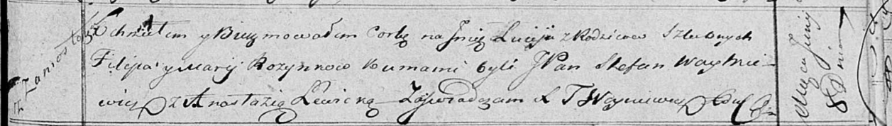

Осовская Покровская церковь. 8 июня 1819 года. Метрическая запись о крещении.

Rozynkowna Lucija – дочь родителей с деревни Замосточье.

Rozynko Filip – отец.

Rozynkowa Marija – мать.

Woytkiewicz Stefan, JP – кум, шляхтич.

Lewicka Anastazija – кума.

Woyniewicz Tomasz – ксёндз.